Beställning av T-shirt Rallarcupen 2015
Nu är det dags att beställa årets Rallarcups t-shirt! Köp av t-shirt kommer enbart vara möjlig genom detta beställningsformulär. Formuläret fylls i och skickas till kirunahk@yahoo.se senast den 19/10-2015. Observera att anmälan är bindande. Priset för t-shirten är 120:- för barnstorlekar (centilong) och 160 kronor för vuxna (dam eller herr modell). T-shirten betalas kontant i SEK vid uthämtning under Rallarcupen. T-shirten är tillverkad i funktionsmaterial, 100% Polyester
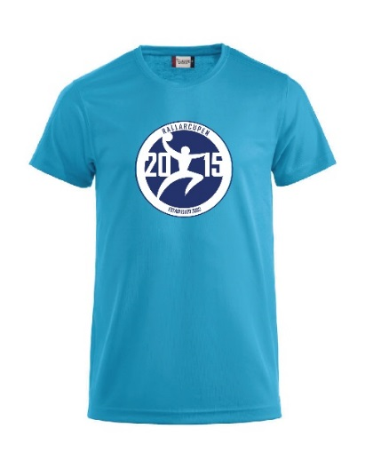

Förening och åldersgrupp:____________________________________________________________
Storlek – Modell | Antal
110-120 Barn (6-8)
130-140 Barn (9-11)
150-160 Barn (12-14)
S Dam
M Dam
L Dam
XL Dam
XXL Dam
S Herr
M Herr
L Herr
XL Herr
XXL Herr

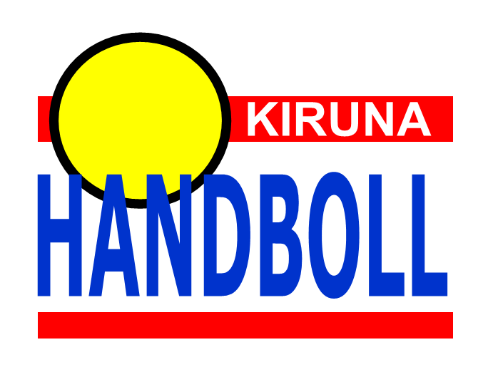
KONTAKTPERSON OCH TELEFONNUMMER/E-POST___________________________________________

Frågor? Kontakta Kiruna HK:s kansli +498017709 eller kirunahk@yahoo.se

